Beskrivning av lokalerna vid Nuklearmedicin

Bakgrund
Nuklearmedicinska lokaler är klassade ur strålsäkerhetssynpunkt enligt Strålsäkerhetsmyndigheten (SSM FS 2018:1) och för att säkerställa hygienkrav enligt Läkemedelsverkets föreskrift om beredning av radiofarmaka (LVFS 2014:4). Lokalerna är utformade med skärmning, ventilation med mera för att säkerställa att strålsäkerheten och hygienkraven upprätthålls.

Syfte
Att beskriva kategorisering/klassning av lokalerna vid nuklearmedicin i NU-sjukvården och beskriva vilka byggnadstekniska åtgärder som vidtagits för att upprätta detta skydd.

Förändringar sedan föregående version
Lagt till mening om kontroll av behörighetslistor.

Beskrivning av lokaler
NU-sjukvården
Inom NU-sjukvården bedrivs den nuklearmedinska verksamheten på två sjukhus, Uddevalla sjukhus och Norra Älvsborgs länssjukhus. Inom NU-sjukvården är samtliga lokaler där radioaktivitet förvaras klassat som kontrollerat område där behörighet krävs (kortläsare). Därmed loggas vilka som låst upp dörren och vid vilken tidpunkt. Behörighetslistor över vilka som har tillgång till lokalerna kontrolleras en gång årligen i samband med egeninspektion.

Norra Älvsborgs Länssjukhus
På Norra Älvsborgs Länssjukhus (NÄL) är den nuklearmedicinska verksamheten belägen på Klinisk fysiologi, målpunkt F, plan 3. Verksamhetens beredningsrum där Tc^{99m}-generatorn förvaras är beläget längst in i den nuklearmedicinska korridoren, se figur 5. I beredningsrummet råder övertryck mot sluss 2 som i sin tur har övertryck mot sluss 1. I sluss 1 råder undertryck mot närliggande rum. I figuren är väggar som är strålskärmade med 2 mm bly markerat med grönt. Radioaktiva isotoper förvaras även i avembaleringsrummet, och i ett avklingningsrum i källaren. Kontrollerat område är markerat i ritningen, och förrådet i källaren.

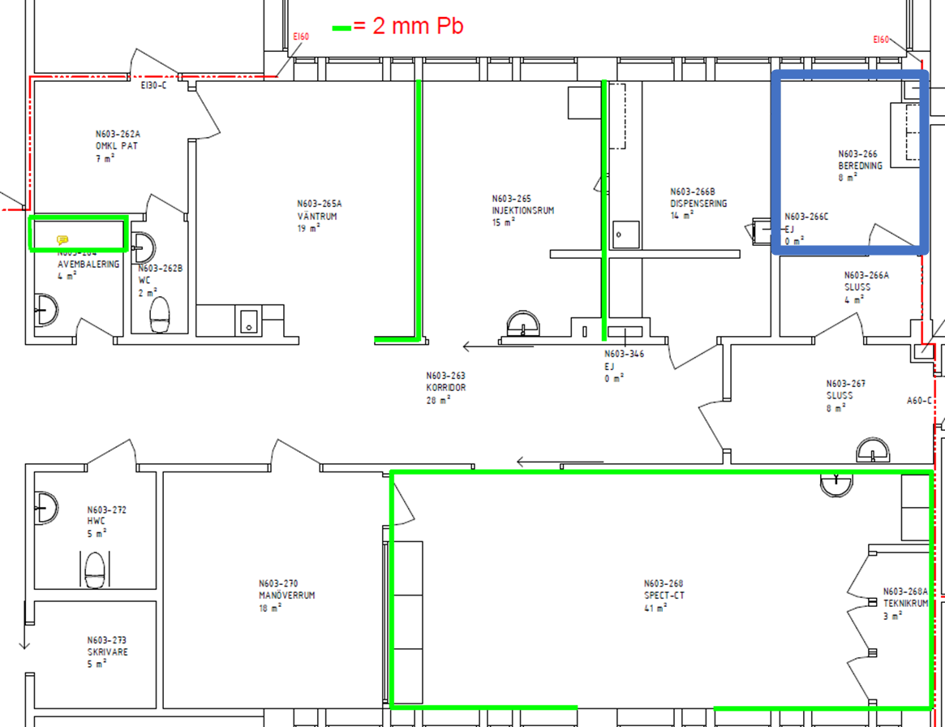
Kontrollerat område
Figur 5. Planlösning över plan 2 (F3), Nuklearmedicinska korridoren på Norra Älvsborgs Länssjukhus. Beredningsrummet är inom det blåmarkerade området. Strålskärmning i väggar är markerat med grönt, och kontrollerat område med oranget..

Uddevalla sjukhus
På Uddevalla Sjukhus (US) är den nuklearmedicinska verksamheten belägen vid målpunkt D, plan 2. Verksamhetens beredningsrum där Tc^{99m}-generatorn förvaras är beläget längst in i den nuklearmedicinska korridoren, se figur 6. I beredningsrummet råder ett undertryck mot slussen. Slussen har i sin tur ett övertryck mot beredningsrum och korridor. I figuren är strålskärmade väggar markerat med rött (2 mm bly) respektive grönt (1 mm bly). Radioaktiva isotoper förvaras även i sköljen (benämnt högaktivt lab i figur) samt i ett avklingningsrum i källaren. Kontrollerat område på plan 2 är markerat i ritningen. Dessutom är förrådet i källaren och cykelrummet på plan 01 (skyltas när cykling pågår) klassat som kontrollerat område.

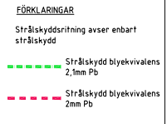
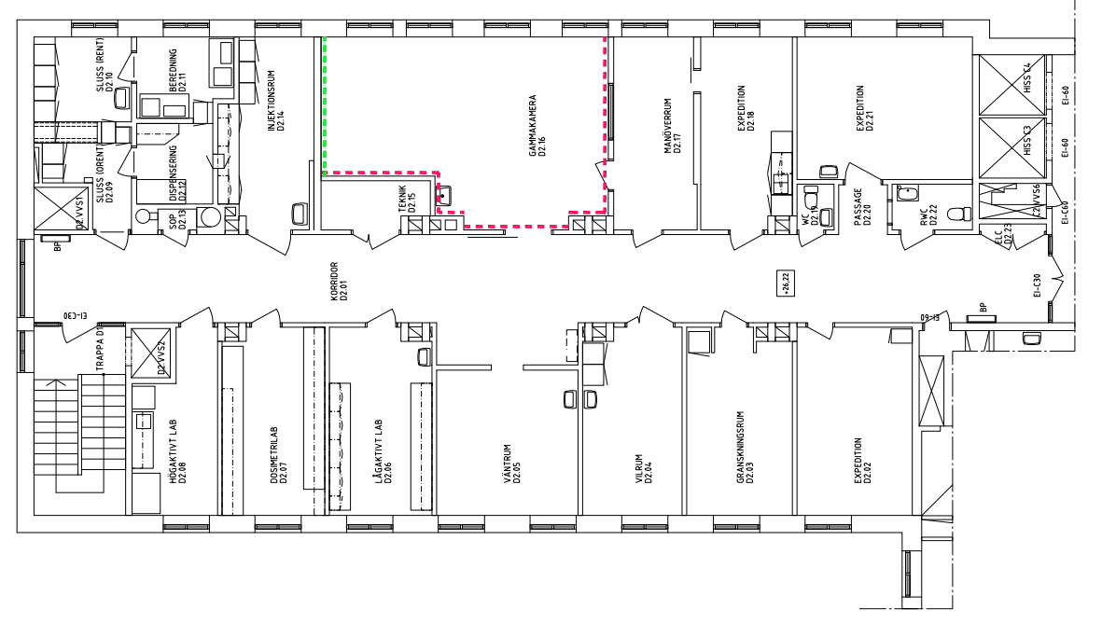
Kontrollerat område

Strålskydd i Arbetsbänkar
Dispenseringen, strålskärmning i mm blyekvivalens:
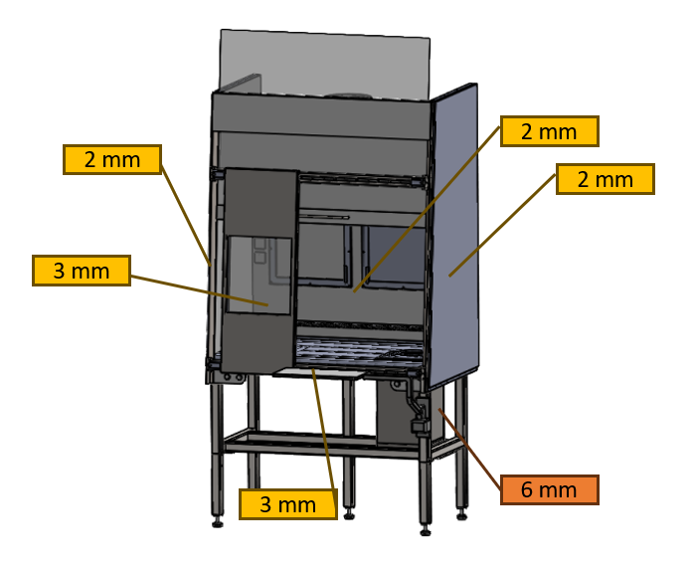
Position | mm Blyekvivalens
Skåpets väggar, sida och bak | 2 mm
Undersida | 3 mm
Skjutbart fönster | 3 mm
Låda till aktivitetsmätare | 6 mm

Beredningen, strålskärmning i mm blyekvivalens:
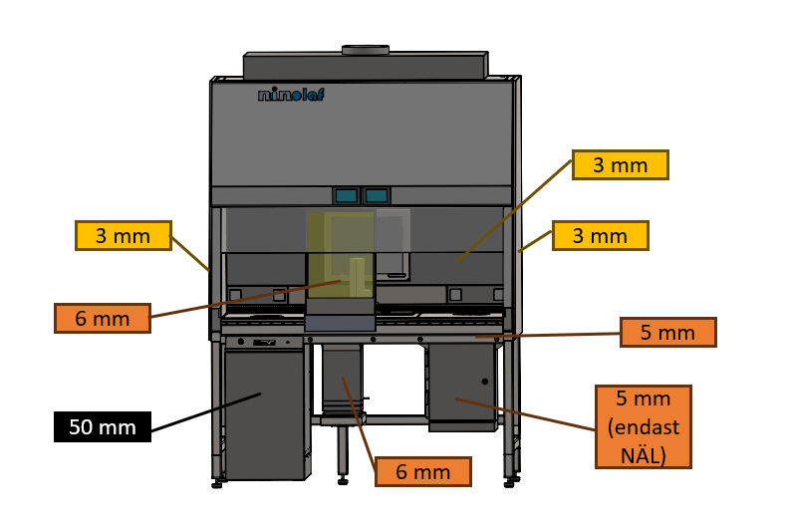
Position | mm Blyekvivalens
Skåpets väggar, sida och bak | 3 mm
Undersida | 5 mm
Skjutbart fönster | 6 mm
Låda till aktivitetsmätare | 6 mm
Generator-låda | 50 mm
Avfallsbehållare (Endast på NÄL) | 5 mm

Hygienklass
Nedan visas hygienklasserna.

Beredningsrum och sluss NÄL:

Oklassad
D
C
C
A

Beredningsrum och sluss Uddevalla:
Oklassad
D
C
A

Referenser

Läkemedelsverkets föreskrifter (LVFS 2014:4) om beredning av radioaktiva läkemedel
SSMFS 2018:1 Strålsäkerhetsmyndighetens föreskrifter om grundläggande bestämmelser för tillståndspliktig verksamhet med joniserande strålning

